Warszawa, 30 czerwca 2020 r.

Świętokrzyskie: będą komfortowe podróże ze Skarżyska-Kamiennej do Kielc i Kozłowa –inwestycja z unijnym dofinansowaniem
PKP Polskie Linie Kolejowe S.A. otrzymały 17,7 mln zł netto dofinansowania z Unii Europejskiej w ramach Programu Operacyjnego Infrastruktura i Środowisko 2014-2020 na realizację prac projektowych modernizacji linii kolejowej Skarżysko-Kamienna – Kielce – Kozłów. Planowana modernizacja trasy poprawi komfort, czas i bezpieczeństwo podróży, przede wszystkim dla mieszkańców województwa świętokrzyskiego.
- Cieszę się, że polska kolej cały czas się rozwija. Podpisana dziś umowa to kluczowy moment dla każdej inwestycji. Dzięki dofinansowaniu unijnemu powstanie dokumentacja pozwalająca PLK wybrać wykonawcę do modernizacji linii kolejowej łączącej Małopolskie i Świętokrzyskie. Dla pasażerów kolei oznacza to, że ich podróż już wkrótce stanie się bezpieczna i komfortowa – podkreśla Andrzej Adamczyk, minister infrastruktury.
PKP Polskie Linie Kolejowe S.A. podpisały dziś z Centrum Unijnych Projektów Transportowych umowę o dofinansowanie prac projektowych dla inwestycji „Prace na linii kolejowej nr 8 na odcinku Skarżysko-Kamienna Kielce – Kozłów – prace przygotowawcze”. Wartość dofinansowania ze środków UE to 17,7 mln zł netto, natomiast wartość prac to 25 mln zł netto.
– Dziś fundusze unijne dofinansowują pierwszy krok tej inwestycji, czyli przygotowanie dokumentacji. Ale korzyści z podpisywanej umowy można już krótko podsumować. Będzie szybciej, bezpieczniej i ekologicznej – podkreśla Małgorzata Jarosińska-Jedynak, minister funduszy i polityki regionalnej. I dodaje – Na rozwój transportu kolejowego w Polsce w tej perspektywie w POIiŚ przeznaczyliśmy blisko 22 mld złotych. Jest to około 18% dostępnych środków w programie. Podpisaliśmy już 70 umów o dofinansowanie inwestycji o łącznej wartości 34,6 mld złotych, z czego wkład UE to prawie 20 mld złotych.
– Podpisana umowa i zapewnienie dofinansowania oznacza przygotowanie projektu atrakcyjnych i bardziej komfortowych podróży koleją na ważnej dla mieszkańców linii Skarżysko-Kamienna – Kielce – Kozłów. Pociągami będziemy podróżować sprawniej i wygodniej w obszarze regionu i w połączeniach dalekobieżnych m.in. do Krakowa i Warszawy. Pamiętamy o komforcie stacji i przystanków - będą dostępniejsze i przygotowane dla wszystkich podróżnych – mówi Ireneusz Merchel, prezes Zarządu PKP Polskich Linii Kolejowych S.A.

Modernizacja ok. 100 km linii kolejowej na trasie Skarżysko-Kamienna – Kielce – Kozłów poprawi możliwości podróży i przewozu towarów w województwie świętokrzyskim i w relacjach dalekobieżnych. Dla podróżnych przygotowane zostaną wygodne, dostępne dla wszystkich podróżnych 15 stacji i przystanków m.in. Suchedniów, Jędrzejów, Wolica. Modernizacja torów, wymiana urządzeń sterowania ruchem kolejowym, prace na przejazdach kolejowo-drogowych i budowa bezkolizyjnych skrzyżowań pozwolą na podniesienie prędkości pociągów i zwiększą poziom bezpieczeństwa. Po zakończeniu inwestycji pociągi pasażerskie pojadą z prędkością do 120 km/h, a towarowe do 100 km/h. Skróci się czas przejazdu pociągów ze Skarżyska-Kamiennej do Kozłowa (do ok. 1h 15 min) oraz w relacjach dalekobieżnych. Szczegółowy zakres prac na linii określi dokumentacja projektowa.
– Po raz kolejny decyzje podjęte w przeszłości przez Polaków, którzy w 2003 r. głosowali za przystąpieniem Polski do UE – wspólnoty wartości, prawa i rozwoju – wpływają na współczesność. Chodzi nie tylko o to, co zwykle dostrzegają urzędnicy i eksperci, czyli wynikające z obecności Polski w UE lepsze warunki prowadzenia biznesu i wzrost gospodarczy. Liczą się konkrety. Bo przecież umowa o dofinansowanie projektu „Prace na linii kolejowej nr 8, na odcinku Skarżysko- Kamienna – Kielce – Kozłów – prace przygotowawcze” to konkret. Z ponad 27 mln zł kosztu projektów UE wydaje ponad 17,5 mln zł. To 65% całej sumy. Wkład budżetu państwa wyniósł 3 mln zł. Dziękujemy za to. Pamiętajmy o roli Unii w podnoszeniu jakości życia nas wszystkich jako obywateli Polski i Wspólnoty. Unia Europejska w działaniu - to nowe i wyremontowane szlaki kolejowe ułatwiające dojazd do pracy, szkoły czy wakacyjne wyjazdy – powiedział Dr Marek Prawda, dyrektor Przedstawicielstwa Komisji Europejskiej w Polsce.
Wykonawcą prac projektowych zaplanowanych do 2022 r. jest konsorcjum firm: Idom Inżynieria Architektura i Doradztwo Sp. z o.o. – Lider, IDOM Consulting, Engineering, Architecture S.A. oraz BBF Sp. z o.o. Roboty budowlane zaplanowano w przyszłej perspektywie finansowej 2021-2027. W ramach komplementarnego zadania planowane jest zaprojektowanie przebudowy stacji Kielce.
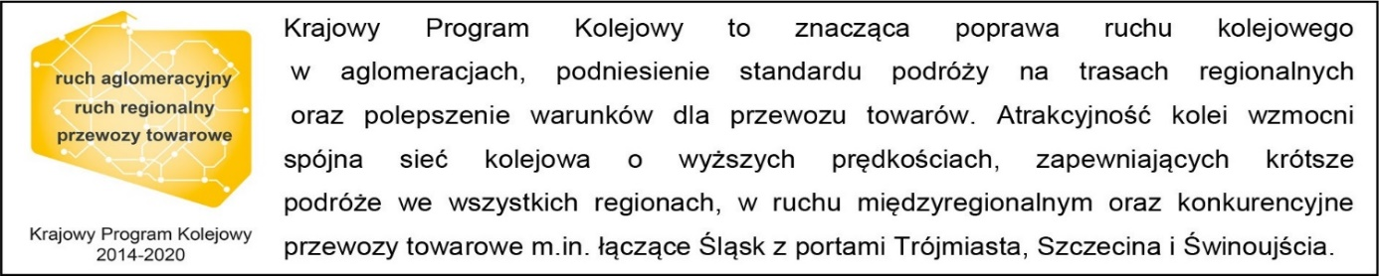
Kontakt dla mediów:
PKP Polskie Linie Kolejowe S.A.
Izabela Miernikiewicz
zespół prasowy
rzecznik@plk-sa.pl
T: +48 571 370 316
Projekt jest współfinansowany przez Unię Europejską ze środków Funduszu Spójności w ramach Programu Operacyjnego Infrastruktura i Środowisko.

